第九章 宇宙學簡介
9-1 星體觀測與哈伯定律


(一)星體觀測與哈伯定律：

  - 早期的天文觀測：
- 最早以科學方法研究天體現象與運動起始於古希臘文明以後。
- 畢達哥拉斯：以月相圖變化，推測月球為球狀；並進一步地推測地球及其他星球形狀也是圓球狀。
- 柏拉圖：發現天體運行的規律性，使人類有計時的概念。
- 亞里斯多德：提出『地心說』的宇宙觀。
- 托勒米：認為所有星球以完美的圓形軌道繞著地球運行，此理論符合以地球為中心的宗教思維，並可解釋當時觀測到的行星逆行現象。
- 哥白尼：提出日心說，認為太陽是太陽系的中心，行星繞著太陽運行，月球繞著地球運行，而恆星則是在相當遙遠的地方。結束了科學的黑暗期。
  - 近代天文學的進展：
- 第谷：畢生致力於天文觀測，其詳細的紀錄，作為克卜勒天文研究的基礎資料。
- 克卜勒：整理第谷詳細的天文資料，獲得重要的行星運動定律，被尊為『天文的立法者』。
- 伽利略：最早自製望遠鏡觀測天體運動，觀測木星周圍的衛星運動，並發現太陽黑子、月球上的山脈深谷，以及金星的盈虧現象。
- 牛頓：發現反射式天文望遠鏡。
提出萬有引力定律，說明克卜勒的行星規律，奠定天文學的理論基礎。
- 愛因斯坦：提出『廣義相對論』，影響天文學理論做了重大的修正。


1. 下列關於天文觀測的發展，何者敘述正確？
(A)哥白尼主張地球是宇宙的中心 (B)從牛頓之後，人類開始發明望遠鏡進行天文觀測 (C)最早提出地球是球體的是亞里斯多德 (D)克卜勒從天文觀測數據，發現恆星的軌道為橢圓形。

(二)天文觀測儀器：

  - 折射式天文望遠鏡：
- 為凸透鏡所構成，由於透鏡容易產生像差變形，因此需以不同透鏡組合。
- 為避免不同波長的光波在焦點附近產生色差，因此焦距需增長，鏡筒亦較長。
- 為使光線能清晰透過，需使用質地優良的玻璃磨製透鏡，因此價錢高出甚多。
  - 反射式天文望遠鏡：
- 以拋物面鏡構成，依反射原理成像，不易產生像差。
- 任何波長的光皆可聚焦於同一點，不會產生色差。
- 鏡筒短，操作方便，造價便宜。
- 國外的天文台觀測多用反射式望遠鏡，由於鏡面大，集光能力強，因此能觀測較遠的距離。
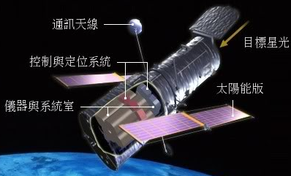
  - 哈伯望遠鏡：
- 1990年升空的反射式天文望遠鏡，位於地表600公里的軌道上環繞地球運行，進行從紅外線到紫外線波段的觀測，可免除大氣層的視野干擾。
- 主要進行宇宙大小的遙遠距離觀測，經多次太空梭維修，儀器早已落後地面觀測的科技進展，如今即將除役。
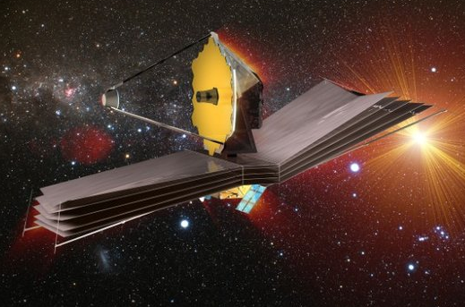
  - 韋伯太空望遠鏡：
- 為計劃中的紅外線太空天文望遠鏡，預計將於2018年發射，放置於地球與太陽中第二個拉格朗日點，繞太陽運行。
- 主要任務是調查作為大爆炸理論的殘餘紅外線證據(宇宙微波背景輻射)，即觀測今天可見宇宙的初期狀態。
2. 有關哈伯望遠鏡的敘述，下列何者正確？(應選三項)
(A)利用高空氣球攜帶升空 (B)屬於太空望遠鏡 (C)在軌道上繞地球運轉
(D)主要進行無線電波的觀測 (E)主要是進行紅外線到紫外線波段的觀測。

(三)宇宙星體層次：

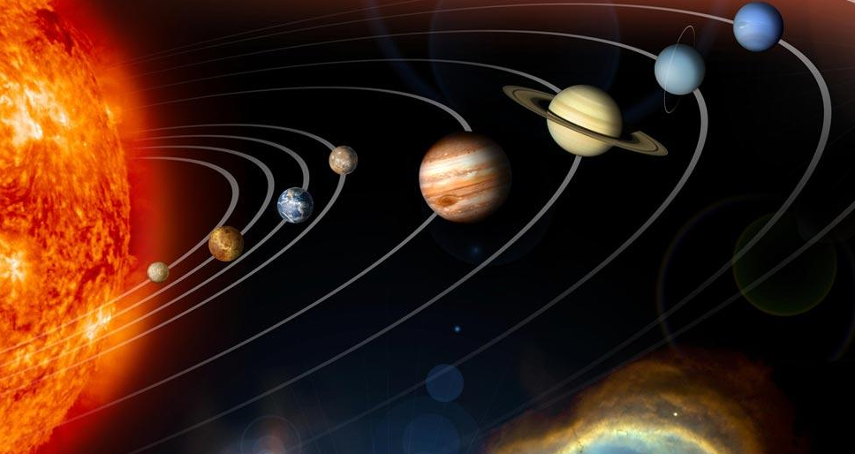
- 宇宙中的各種結構：
    - 宇宙可分成行星層次、恆星層次、星系層次、星系團層次和超星系團層次等結構。
    - 恆星：能自行發光的星球，稱為恆星。
    - 太陽系：
      - 太陽為恆星，藉著內部的核融合反應，產生極高的溫度，太陽表面溫度約6000℃，太陽內部的溫度超過1000萬度。
      - 太陽周圍的行星，受太陽的引力作用，以橢圓形軌道環繞太陽運行，形成以太陽為中心的太陽系。
      - 距離太陽最近的恆星為半人馬座的比鄰星；夜空中最亮的恆星為天狼星；北極星距離太陽約430光年。
    - 星系：
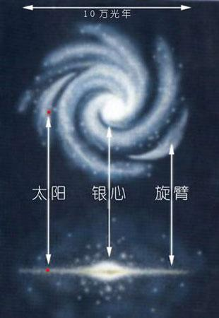
      - 在宇宙間相鄰的數十億顆恆星與分布於其間的星際氣體及塵埃，佔據了上萬光年的空間距離，統稱為星系；天文學家估計宇宙間的星系可能高達一千億個，因此星系可說是宇宙最基本的巨大結構。
      - 星系的形狀會隨著年齡而改變，年輕的星系變化較大，形狀較不規則，如：大、小麥哲倫星雲；成熟的星系一般成漩渦狀，如：本銀河系；年老的星系則多呈橢球狀。
      - 在無光害的夜空，有時可見一條模糊光帶，俗稱銀河。
      - 太陽所在的星系通稱為銀河系，約有兩千億顆恆星，屬於棒狀星系，由上向下俯視，可見直徑約10萬光年的圓盤面，太陽位於盤面較薄處，距中心約3萬光年。
      - 距離本銀河系最近的星系為仙女座星系，距離約200萬光年，目前能偵測最遠的星系，距離超過100億光年。
      - 通常鄰近的幾十億至幾千億顆恆星與星際氣體及塵埃組成星系，數十個至數千個星系組成星系團，數十個星系團又組成超星系團。
3. (103學測) 下列有關物理或生物之相對尺度大小的比較，何者正確？
(a)夸克＜原子核＜紅血球＜原子 (B)夸克＜原子核＜細胞核＜原子
(C)木星＜地球＜太陽＜星系團＜銀河系 (D)地球＜太陽＜太陽系＜星系團＜銀河系 (E)地球＜太陽＜太陽系＜銀河系＜星系團。

(四)哈伯定律：

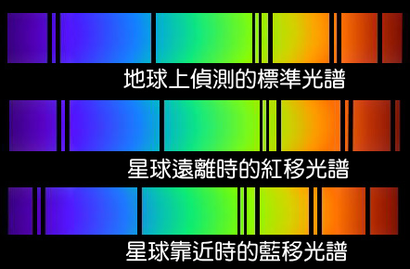
- 紅移現象：
- 天文學家分析星球的光譜，可以推測恆星表面的組成元素。
- 天文學家發現遙遠星系的星光，在可見光範圍的吸收光譜，有向波長大或頻率低的紅光偏移的趨勢，將此現象稱為紅移；當星球運動的速率愈快時，偏向的位移愈明顯。
- 紅移為都卜勒效應的結果，表示星系正在遠離我們。
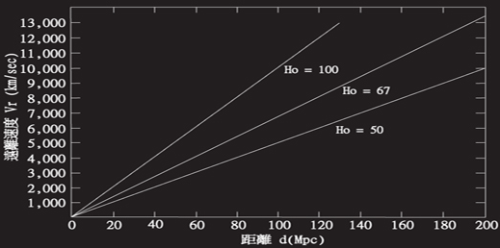
- 哈伯定律：
- 1929年，美國人哈伯發現：從各方向觀察到的遙遠星系皆遠離地球，而光譜紅移的現象，隨著星系與地球間距離的增大而變大，因此提出哈伯定律：
- 星系至太陽的距離(d)與星系遠離的速率(v)成正比，稱為哈伯定律。
- 關係式： v：星球遠離速率
d：星球與地球距離
H₀：哈伯常數＝
- 即：每增加100萬光年，星系的遠離速率會增加22 km／s。
每增加326萬光年，星系的遠離速率會增加70 km／s。
每增加100萬秒差距，星系的遠離速率會增加70 km／s。

- 宇宙膨脹：
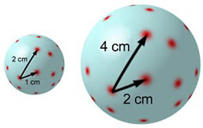
- 哈伯定律顯示星系之間的相對運動為互相遠離，亦即整個宇宙如同吹氣中的氣球，正在膨脹；而各星系間的距離處於膨脹的狀態。
- 星系在膨脹的宇宙中就好比在氣球表面上的紅色標記。當氣球膨脹時，兩個星系遠離對方的速度與它們之間的距離成正比。
- 宇宙年齡指宇宙從誕生到目前所經歷的時間。
假設宇宙膨脹的速率為定值，則依哈伯定律發現，，則，
略估宇宙年齡約為140億年。
3. 『哈伯定律』在宇宙中，是說明下列哪一種現象？
(A)宇宙在最初時為溫度極高密度極大的一團火球，在瞬間產爆炸 (B)星球發射光譜中最大強度的波長與與絕對溫度成正比 (C)距離地球愈遠的天體，遠離速率愈快，且遠離速率與距離成正比 (D)距離地球愈遠的天體，遠離速率愈快，且遠離速率與距離平方成正比 (E)宇宙中距離地球愈遠，蘊藏黑暗物質與黑暗能量愈多。

4. 琳琳發現離我們最近的星系距離我們居住的地球大約4×光年，利用哈伯定律 (哈伯) 估計此星系遠離地球的速度為
(A)2.3× (B)5.2 (C)87 (D)326 (E)930 公里／秒。

5. 西元1920年天文學家哈伯發現星系與我們之距離愈遠者，其遠離的速率愈快，稱為哈伯定律。此發現對宇宙學說之主要貢獻為何？
(A)發現宇宙正處於收縮階段 (B)可作為大霹靂理論之證據 (C)對宇宙邊界以外作詳細的說明 (D)證明萬有引力在宇宙中是適用的 (E)證明相對論在宇宙中是適用的。

6. 若哈伯定律可適用於大霹靂學說，並假設宇宙的膨脹速率一定(哈伯常數一定)。請用哈伯定律粗略推算爆炸發生的時間距今至少約幾年？(哈伯定律公式v＝Hr，哈伯常數H約為22×10^{－6}公里／秒．光年)
(A)1.37×10⁸ (B)1.37×10⁹ (C)1.37×10¹⁰ (D)1.37×10¹¹ (E)1.37×10¹²。

9－2 宇宙的起源與演化

(一)宇宙起源：

- 大霹靂宇宙說：
- 由於宇宙正在膨脹，科學家推測若將時間倒流，宇宙空間將比現在的距離還短。
- 俄國人加莫夫於1946年提出『大霹靂宇宙說』，認為宇宙在最初為密度極大(10¹⁵ g／cm³以上)、溫度極高(大於10¹²K以上)的一團火球，在某一瞬間產生大爆炸，而後宇宙的空間隨著時間逐漸膨脹，一直至今。
- 大霹靂說的過程：
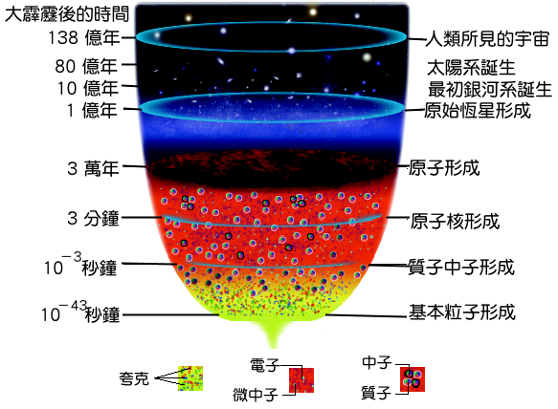
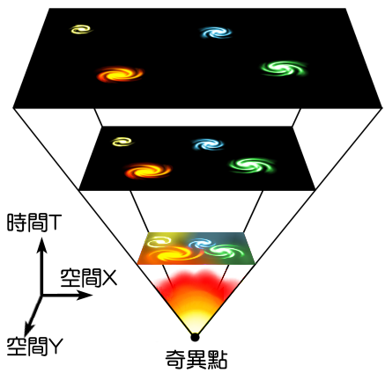
- 宇宙誕生：宇宙起源於高能量、高密度的奇異點，瞬間爆炸，生成了時空。
- 粒子生成(宇宙誕生初期)：
- 大霹靂發生10^{－5}秒後，宇宙溫度降到10¹⁰ K(約太陽核心溫度的1000倍)。
- 巨大能量形成基本粒子，如夸克及電子等。
- 大霹靂發生的3分鐘後，夸克在極高溫下，合成質子和中子，而質子、中子高速碰撞，經核融合成氫核、氘核，再經核融合成為氦核；此二元素大約占了全宇宙元素質量的75％及25％。大霹靂理論可以圓滿解釋這個數據。
- 原子生成(宇宙誕生30萬年)：
- 宇宙溫度降至約4000 K時，電子與原子核停止游離狀態，組成穩定的中性原子。
- 宇宙背景輻射逐漸減弱，不再與物質交互作用。
- 溫度逐漸降低，輻射波長逐漸增加。
- 引力結合(宇宙誕生100萬年)：溫度降至更低，電磁力與萬有引力的持續作用下，逐漸形成星球、星系。
- 宇宙成形：(宇宙誕生後20億年)：
- 原始恆星出現，宇宙大致成形，各星系隨著宇宙膨脹，依然持續遠離。
- 除了最原始的氫、氦以及其他輕元素外，這世界上其他的物質元素都是恆星製造出來的。

(二)宇宙微波背景輻射：

- 宇宙微波背景輻射：
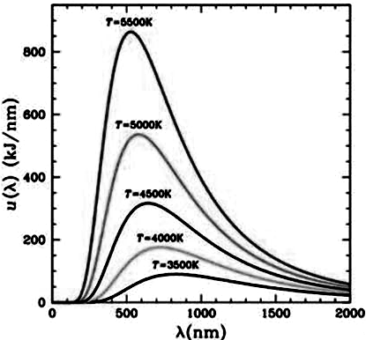
- 維因位移定律：
- 宇宙間的星球本身發光，而不反射其他光源，如同黑體輻射一般，因此可將恆星視為黑體。
- 1893年，維因發現，黑體輻射能量輻射光譜中，具有最大能量的波長為λ_{max}，會隨著溫度T的增加而減少，利用此關係，可測得光源的表面溫度。
- 關係式：。
- 宇宙背景輻射：
- 宇宙形成時，殘存的能量充滿在整個宇宙中，這些輻射，稱為宇宙背景輻射。
- 如今宇宙的溫度降至約2.7K，此時相對應的電磁波輻射為微波波段，因此一般稱2.7K的宇宙背景輻射為宇宙微波背景輻射。
- 目前所測得的背景輻射波長為1 mm，因此相對應的溫度：
1x10^{－3} x T ＝ 2.9x10^{－3}  T＝2.9 K
- 1964年，潘奇亞斯、威爾森意外地從天線接收到四處瀰漫，且強度極弱的背景雜訊，後來發現，這個雜訊為宇宙大爆炸後殘留的熱輻射所造成；此值與理論值預測相差不多，且背景輻射分布極為均勻。
- 宇宙背景輻射為支持大霹靂說最有利的證據之一。
【比較】：二十世紀中宇宙學發展最重要的兩個學說：
- 宇宙膨脹論：遠處星系光譜的紅移現象。
- 大霹靂說：
  - 宇宙膨脹論。
  - 宇宙2.7K微波背景輻射。
- 氫核與氦核的總質量佔宇宙間所有元素質量的75 ％與25 ％。
7.(102學測) 下列關於宇宙微波背景輻射的敘述，何者錯誤？
(A)它由宇宙中極為稀薄的低溫氣體所發出 (B)它現今所對應的溫度比地球南極的年平均溫度還低 (C)它現今的強度遠小於家用微波爐烹調食物時內部所產生的微波強度 (D)它不會對日常生活中的無線電通訊造成明顯的干擾 (E)它屬於電磁波。

8.(模考) 下列關於宇宙微波背景輻射的敘述，何者正確？
(A)它是一種頻率固定為1000Hz的電磁波 (B)它的發現是科學家們首次認識到我們正處於一個膨脹中的宇宙 (C)它是宇宙大霹靂後所殘留的熱輻射 (D)它是距離地球極為遙遠的星體所發出的光 (E)首先正確解釋它形成原因的物理學家為愛因斯坦。

9. (87學測) 太陽表面溫度約為6000K，主要發出可見光。人體溫度約為310K，主要發出紅外線。宇宙間的溫度約為3K，所發出的輻射稱為『3K背景輻射』。若要進行『3K背景輻射』的觀測，應該選擇下列哪一個波段？
(A)γ射線 (B) x光 (C)紫外線 (D)可見光 (E)無線電波。

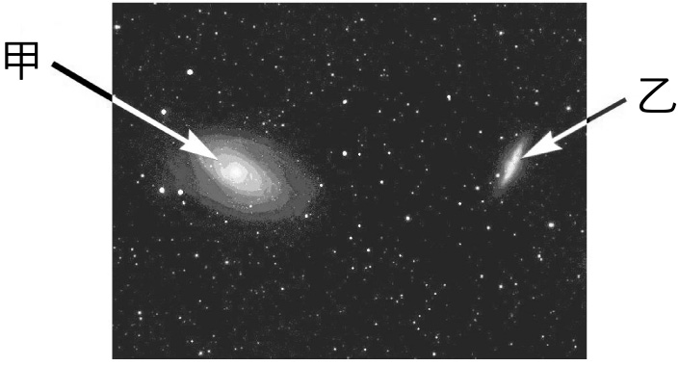
10. (93學測) 【題組】右圖是一幅使用哈伯望遠鏡拍攝的
影像，呈現甲、乙兩個星系與散布在圖面上的恆星。試
根據右圖回答第(1)、(2)題：
- 有關影像中的恆星與甲、乙兩星系的敘述，哪一選項
正確？
(A)恆星分別屬於甲或乙星系 (B)恆星與甲、乙兩星系都屬於我們銀河系 (C)甲、乙兩星系不屬於我們銀河系，而是與我們銀河系差不多的系統 (D)甲星系屬於我們銀河系，乙星系則不是。
- 下列有關地球與甲、乙兩星系遠近的敘述，哪一選項正確？
(A)甲星系比較近，因為所有星系體積大小都差不多 (B)甲星系比較近，因為距離愈遠的星系，我們觀測到的體積愈小 (C)乙星系比較近，因為距離愈遠的星系，我們觀測到的體積愈小 (D)無法由圖得知，須由其他方法才能判斷星系的距離。


- 有關目前宇宙的狀態，下列敘述何者正確？
(A)膨脹速率逐漸減緩 (B)正在加速膨脹中 (C)停止膨脹，開始收縮
(D)不膨脹亦不收縮，呈靜止平衡狀態。
- 有關氦核的演化過程與含量比例的敘述，下列何者錯誤？
(A)大霹靂之後三分鐘形成氘核及氦核 (B)質子、中子與氘核經一系列的核熔合反應才形成氦核 (C)恆星形成之後才有氦核的產生 (D)氦元素所含的質量約占宇宙的25%。
- 科學家估算宇宙演化過程溫度會逐漸下降，至今應殘留數K的輻射，此輻射對應的波長約公尺，屬微波波段，是根據下列哪個物理學家發現：「輻射波譜具最大能量強度的波長會隨溫度降低而變大」所作的推論？
(A)都卜勒 (B)哈伯 (C)維因 (D)普朗克 (E)愛因斯坦。
- 「哈伯定律」對於宇宙狀態所提出的論點為何？
(A)宇宙會再次收縮 (B)宇宙仍在膨脹中 (C)星系的遠離速度與距離平方成正比 (D)宇宙以銀河系為中心向外膨脹 (E)星系遠離的速度與距離成反比。
- 甲：宇宙；乙：星系；丙：恆星；丁：星系群；戊：星團。若依單位由大而小排列應為？(A)甲乙丙丁戊 (B)甲戊丙乙丁 (C)丙戊乙丁甲 (D)甲乙丁戊丙 (E)甲丁乙戊丙。
- 下列關於「火星逆行」現象的敘述，何者正確？
(A)火星的逆行現象是因為受到月球的引力影響，導致移動軌跡改變 (B)火星的逆行現象是因為受到其他行星的引力影響，導致移動軌跡改變 (C)火星的逆行現象是因為火星與地球的公轉速率不同而觀察到的現象 (D)火星的逆行現象是因為火星與地球的自轉速率不同而觀察到的現象 (E)火星的逆行現象是因為太陽在不同季節對火星的引力大小不同。
- 根據都卜勒效應，天體與地球間的相對運動，今若分析天體的光譜特性，下列何者正確？
(A)光譜的波長變長，表示天體正在遠離地球 (B)光譜的波長變短，表示天體正在遠離地球 (C)光譜的波長變長，表示天體正在靠近地球 (D)光譜的波長的變化，和天體的溫度有關 (E)光譜的波長變化是由於地球繞日時觀測角度不同產生的光學錯覺。
- 宇宙的組成單位由小至大排列何者正確？
(A)衛星、星系、恆星、行星、宇宙 (B)宇宙、星系、恆星、行星、衛星 (C)恆星、星系、衛星、行星、宇宙 (D)衛星、行星、恆星、星系、宇宙 (E)衛星、恆星、行星、星系、宇宙。
- 從「織女星與地球相距26光年」敘述中，我們可以得知
(A)織女星的年齡是地球26倍 (B)織女星質量是地球26倍 (C)我們乘坐太空船需經歷26年才能到達織女星 (D)我們現在看到的是26年前的織女星 (E)織女星的亮度是地球26倍。
- 由都卜勒效應及星光紅移的偏移量，可以推知
(A)地球與該星體間的相對大小 (B)地球與該星體間的引力大小 (C)地球與該星體間的相對溫度 (D)地球與該星體間的相對速度 (E)地球與該星體間的相對密度。
- 西元1965年威爾森和潘奇亞斯利用貝爾電話公司實驗室特殊天線，發現太空中由各方向均勻射來無線電波雜訊，我們稱為
(A)1K (B)2K (C)3K (D)4K (E)5K 背景輻射。
- 有關「大霹靂」的敘述，下列何者正確？
(A)大約發生在1000多億年前 (B)大霹靂過程形成各式各樣元素 (C)所有恆星在大霹靂同時誕生 (D)大霹靂發生原因為重力排斥 (E)大霹靂後宇宙持續膨脹。
- 天文現象的觀測由來已久，早期因為技術、工具的限制，讓天文現象帶有神秘、浪漫的色彩。太陽系日心說的理論始於下列何者？
(A)托勒米 (B)哥白尼 (C)伽利略 (D)克卜勒 (E)牛頓。
- 所謂『3 K背景輻射』，其代表的意義為
(A)目前整個宇宙的最低溫為3 K (B)目前整個宇宙的平均溫度為3 K (C)目前整個宇宙的最高溫為3 K (D)太陽的溫度會逐漸冷卻至3 K (E)所有恆星的溫度會逐漸冷卻至3K。
- 下列科學家的排列，何者是按時間先後排列的？
(A)哥白尼、牛頓、伽利略 (B)伽利略、哥白尼、克卜勒
(C)哥白尼、克卜勒、牛頓 (D)伽利略、牛頓、克卜勒。
- 1960年代的中期，發現宇宙背景輻射，這個觀測結果對『霹靂說』提供了相當有力的證據，並且獲得1978年諾貝爾物理獎的科學家是
(A)伽利略 (B)維因 (C)潘奇亞斯與威爾森 (D)安妮．詹普．坎農 (E)哈伯
- (甲)恆星、(乙)星團、(丙)星系團、(丁)行星、(戊)星系，以上五種宇宙組織的層級中，依順序由大而小分別為
(A)乙丙戊甲丁 (B)丙戊甲乙丁 (C)乙甲丙戊丁 (D)丙乙甲戊丁 (E)丙戊乙甲丁。
- 西元1990年，美國太空船發現者號載著一具太空望遠鏡進入太空中，且命名為哈伯太空望遠鏡，這是為了紀念哈伯哪一項偉大成就？
(A)發現地球繞太陽運行 (B)發現銀河系是由恆星組成 (C)發現宇宙在膨脹擴大中 (D)發現月球為地球衛星 (E)發現行星繞恆星公轉三大運動定律。
- 下列哪一項是宇宙膨脹學說的依據？
(A)觀測分析遠方星系發出的光譜時，發現光譜都有紅移現象 (B)從地球上觀測到銀河系的恆星並非剛好以北極星為中心在環繞 (C)觀測分析遠方星系發出的光譜時，發現波長都有變短的現象 (D)觀測到太陽的溫度有逐年下降的趨勢。
- 依據都卜勒效應，當星光譜線產生「紅移」時，代表著
(A)光譜線的視波長變短 (B)光譜線的視頻率變高 (C)地球與觀測的星體正在接近中 (D)地球與觀測的星體正在遠離中 (E)以上皆非。

- 哈伯定律的內容與下列哪個選項相符？
(A)光速對所有觀察者皆相同 (B)距離地球愈遠的星系，其分布的範圍愈龐大 (C)在地球上看見的天空星體，與距離地球愈遠的星體，其年代愈久遠 (D)距離地球愈遠的星系，其遠離地球的速率愈大 (E)距離地球愈遠的星系，其亮度也愈低。
- 銀河系中某一顆恆星的絕對亮度與太陽相近似，但測得其視亮度，發現只有太陽的百萬分之一，則該恆星與地球的距離為若干？
(A)1 (B)10 (C)100 (D)1000 (E)10000 天文單位。
- 琳琳發現離我們最近的星系距離我們居住的地球大約4×光年，利用哈伯定律 (哈伯常數) 估計此星系遠離地球的速度為
(A)2.3× (B)5.2 (C)87 (D)326 (E)930 公里／秒。
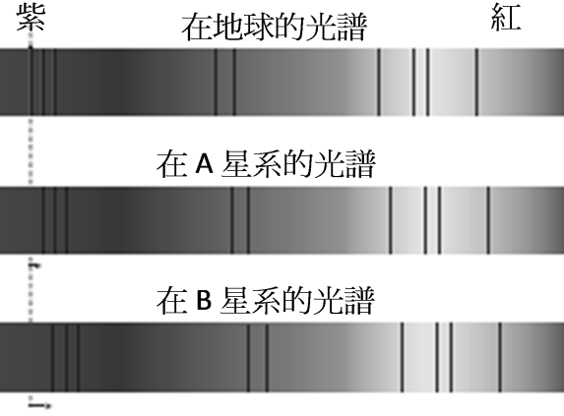
- 依據大霹靂理論，有關「宇宙的起源」的敘述，下列何者錯誤？
(A)宇宙由大霹靂發生算起，推估距今約137億年 (B)宇宙起源於一顆炙熱的火球 (C)大爆炸後宇宙一直膨脹到現在 (D)宇宙誕生前的時間發生何事，目前無從考證 (E)目前的物理定律足以解釋宇宙誕生前後的相關問題。
- 如圖，測量遠方星系特定元素之光譜與地球上同種類元素之光譜作對比分析，下列結論何者正確？
(A)A星系及B星系皆遠離地球，A星系較B星系遠
(B)A星系及B星系皆遠離地球，B星系較A星系遠 (C)A星系及B星系皆靠近地球，A星系較B星系近 (D)A星系及B星系皆靠近地球，B星系較A星系近 (E)兩星系一樣遠。
- 關於「宇宙膨脹」的相關敘述，下列何者正確？
(A)宇宙目前已趨於穩定，停止膨脹 (B)兩星體間距離愈遠時，飛離彼此的速率愈大 (C)當甲星看乙星在遠離時，乙星會看到甲星在接近中 (D)觀察星光光譜時，只有紅移現象 (E)宇宙以銀河系為中心進行膨脹。
- 晚上觀察星星時，若發現甲星比乙星亮，這表示
(A)甲星的絕對亮度＞乙星的絕對亮度 (B)甲星與地球的距離＞乙星與地球的距離 (C)甲星的視亮度＞乙星的視亮度 (D)甲星光的光速＞乙星光的光速 (E)甲星光的波長＞乙星光的波長。
- 天文學家分析星光的光譜時，發現的事實為何？
(A)星光光譜只有紅移現象 (B)星光光譜只有藍移現象 (C)星光光譜大多呈紅移，少數呈藍移 (D)星光光譜大多呈藍移，少數呈紅移 (E)星光光譜沒有藍移或紅移現象。
- 已知星系遠離地球的速率為v、星系與地球的距離為d。有關「哈伯定律」的主要內容，正確者為何者？
(A)光譜紅移的程度與地球和星系間的距離成反比 (B)紅移的程度愈大代表光源遠離地球的速率愈小 (C)v正比於d (D)的比值稱為哈伯常數 (E)的值約等於22公里．百萬光年／秒。
- 若哈伯常數為70公里／秒．百萬秒差距，某一顆類星體沿我們視線方向的退行速率約為3.4×10⁴公里／秒，則其距離約為多少？
(A)小於100百萬秒差距 (B)介於100百萬秒差距與300百萬秒差距間 (C)介於300百萬秒差距與600百萬秒差距間 (D)介於600百萬秒差距與900百萬秒差距間。
- 西元1920年天文學家哈伯發現星系與我們之距離愈遠者，其遠離的速率愈快，稱為哈伯定律。此發現對宇宙學說之主要貢獻為何？
(A)發現宇宙正處於收縮階段 (B)可作為大霹靂理論之證據 (C)對宇宙邊界以外作詳細的說明 (D)證明萬有引力在宇宙中是適用的 (E)證明相對論在宇宙中是適用的。
- 若哈伯定律可適用於大霹靂學說，並假設宇宙的膨脹速率一定（哈伯常數一定）。請用哈伯定律粗略推算爆炸發生的時間距今至少約幾年？(哈伯定律公式v＝Hr，哈伯常數H約為22×10^{－6}公里／秒．光年)
(A)1.37×10⁸ (B)1.37×10⁹ (C)1.37×10¹⁰ (D)1.37×10¹¹ (E)1.37×10¹²。
- (100學測) 當地球距離火星約為6x10⁷公里時，精神號探測車將火星表面影像利用無線電波傳回地球，則地球上的科學家需等待多久後才能收到訊號？
(A)2分鐘 (B)20分鐘 (C)2秒 (D)20秒 (E)200秒。
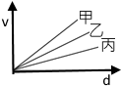
- 有甲、乙、丙三位宇宙學家，根據不同觀測數據作出類似哈伯定律關係圖，如圖；若要由此關係圖推算相對應宇宙年齡，三位宇宙學家推算的宇宙年齡由小到大排列為
(A)甲＜乙＜丙 (B)甲＜丙＜乙 (C)乙＜甲＜丙
(D)乙＜丙＜甲 (E)丙＜乙＜甲。
- 承上題，甲、乙、丙三位宇宙學家，根據不同觀測數據作出類似哈伯定律關係圖；發現某新星系以速率v遠離地球，則依此關係圖推算此星系距離，三位宇宙學家推算星系距離大小為
(A)d_{甲}＞d_{乙}＞d_{丙} (B)d_{甲}＞d_{丙}＞d_{乙} (C)d_{乙}＞d_{甲}＞d_{丙}
(D)d_{乙}＞d_{丙}＞d_{甲} (E)d_{丙}＞d_{乙}＞d_{甲}。
- 假設哈伯定律適用於極遠處之星系，則當星系距離多遠處其遠離速率相當於光速？
(A)1.2×10⁴ (B)1.4×10⁶ (C)1.6×10⁸ (D)1.4×10¹⁰ (E)1.2×10¹² 萬光年。
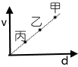
- 依依測量甲、乙、丙三個星系的退行速率V及星系與我們的距離d的關係，結果如右圖，有關圖形的敘述，下列何者正確？
(A)星系的後退速率：甲＞乙＞丙 (B)星系距離地球：丙＞乙＞甲
(C)星球光譜紅移大小：丙＞乙＞甲 (D)後退速率v及距離r關係推算宇宙年齡：丙＞乙＞甲 後退速率v及距離r關係推算宇宙年齡：甲＞乙＞丙。
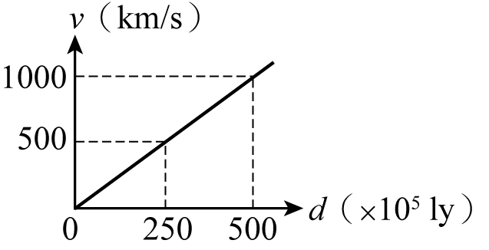
- 哈伯測量星系遠離地球的速度v與地球和星系的距離d，獲得兩者的關係近似為通過原點的直線(如右圖)，稱為哈伯定律。若從報紙得知科學家發現距離地球約4千萬光年的α星系，根據哈伯定律，則該星系遠離地球的速率為若干？
(A)350公里／秒 (B)400公里／秒 (C)550公里／秒 (D)600公里／秒 (E)800公里／秒。
- 某一個星系距離地球約490萬光年，則根據哈伯定律H₀＝，此星系大約以多快的速度遠離地球？
(A)45km／s (B)60km／s (C)75km／s (D)90km／s (E)105km／s。
- 量測某恆星光波波長移位現象(都卜勒效應)可以估算恆星遠離速率，已知某一恆星以2.147×10⁸ m／s速率遠離地球，利用哈伯定律v = H₀ d(哈伯常數H₀ =21.47 mm／s．ly)估計此恆星與地球距離為
(A)10⁷ (B)10⁸ (C)10⁹ (D)10¹⁰ (E)10¹² 光年。
- (103學測) 天文學家觀測星系在天球分布時，發現星系大致均勻分布，但部分天區星系數量相當少，而這些區域圍繞天球一圈，呈現大圓分布。下列哪一敘述為其原因？
(A)因為該天區的星系數量真的很少 (B)由於仙女座大星系遮掩了遠方的星系 (C)由於大、小麥哲倫星系遮掩了遠方的星系 (D)由於我們本身的銀河系遮掩了遠方的星系 (E)由於宇宙物質的分布呈現兩大部分。
- 已知太陽距離銀河中心約3萬光年，繞中心的公轉速率約為每秒250公里，則太陽系公轉一周需多久時間？
(A)200萬年 (B)2000萬年 (C)2億年 (D)20億年 (E)200億年。
- (103學測) 一般認為銀河系中心有一個超大質量的黑洞，有些天文學家估計這黑洞的質量大約是太陽的 四百萬倍，太陽離此超大質量黑洞的距離約為28,000光年。如果太陽、該超大質量黑洞與地球排成一直線，且二者對地球的主要影響只有萬有引力，則這個超大質量黑洞和地球之間的萬有引力，大約是地球和太陽之間萬有引力的多少倍？(28,000光年大約是1.8x10⁹天文單位)
(A)1.2x10^{－12} (B)2.5x10^{－7} (C)2.2x10^{－3} (D)4x10⁶ (E)8.1x10¹¹。
- 由紅移現象，可以推出遠方的星系是逐漸快速地遠離我們，這可以正確顯示：
(A)銀河系為宇宙的中心 (B)遠離速率在逐漸增加 (C)愈遠的星系，遠離速率愈快 (D)銀河系具排斥力量，可向外推出其他星系 (E)宇宙的膨脹現象永無止境。
- 恆星都會發出光芒，其發光的原因為何？
(A)其內部正進行著氫分裂成氦的核反應 (B)其內部正進行著氫融合成氦的核反應 (C)其內部大量放射性元素持續放出高能量 (D)其內部熱源使電子躍遷至高能階軌域，電子重回低能階軌域時放出光芒 (E)內部的熱源，導致星球表面物質不斷燃燒。
- 美國的兩位無線電工程師潘奇亞斯和威爾森，在測量來自銀河的無線電波時發現不明的雜訊，此雜訊其實是：
(A)中子星所發出的脈衝波 (B)超新星爆炸時所放出的電磁波 (C)外星人想與地球溝通的電磁波 (D)宇宙初生時的電磁波輻射 (E)恆星發光所產生的電磁波。

- 下列有關宇宙組成結構的大小，由大而小排序何者正確？(應選三項)
(A)宇宙－星系－星團－恆星 (B)宇宙－星團－星系－恆星 (C)宇宙－星系團－星團－恆星 (D)宇宙－銀河系－太陽系－星團 (E)宇宙－銀河系－太陽系－彗星。
- 對於下列物理學家及其研究貢獻有哪些配對是正確的？(應選三項)
(A)波耳：解釋氫原子光譜 (B)德布羅意：物質波理論 (C)愛因斯坦：光量子論
(D)馬克士威：由星系紅移得知宇宙在膨脹 (E)哈伯：宇宙3K微波背景輻射。
- 遙遠恆星所發出的電磁波，可藉由望遠鏡來接收訊號。下列何者錯誤？(應選兩項)
(A)無線電波易穿透大氣層，故無線電波望遠鏡可設置於地表 (B)X射線因能量強易穿透，故X射線望遠鏡可設置於地表 (C)γ 射線的觀測適合在太空中進行 (D)望遠鏡皆由透鏡所組成 (E)望遠鏡的口徑愈大，所觀察的星光愈亮。
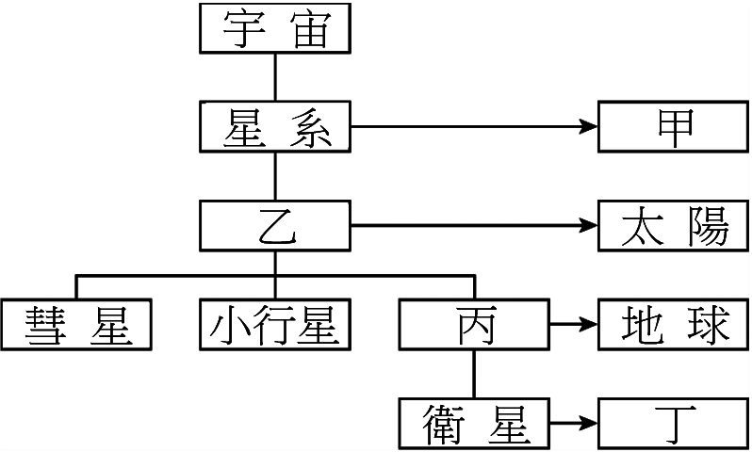
- 如圖為宇宙組織結構示意圖，則下列敘述何者正確？(應選兩項)
(A)甲可能為比鄰星 (B)乙為恆星 (C)丙為流星 (D)丁可能為月球 (E)天體乙繞著天體丙公轉。
- (模考) 二十世紀天文物理發展史上最重要的哪兩個發現，正是成就宇宙正在膨脹和宇宙起源學說的理論基礎？(應選兩項)
(A)哈伯定律 (B)克卜勒行星運動定律 (C)愛因斯坦的光量子說
(D)波耳氫原子模型 (E)宇宙背景輻射。
- 有關大霹靂學說，下列敘述哪些正確？(應選三項)
(A)宇宙溫度隨著宇宙逐漸膨脹而慢慢下降，至今溫度約為3℃ (B)宇宙大爆炸發生在距今約1百多億年前 (C)宇宙溫度降至約3000 K時，星系開始形成 (D)測量來自銀河的電磁波時，會接收到一固定波段的雜訊，是銀河系內恆星輻射造成的 (E)霹靂說能解釋宇宙的起源。
- 下列關於宇宙學的描述哪些正確？(應選三項)
(A)在大尺度結構下，宇宙均呈現均勻和各向同性的結構 (B)哈伯定律描述：所有星系的光譜對地球而言都有紅移現象 (C)大霹靂理論將宇宙微波背景輻射解釋為「宇宙在大爆炸後逐漸冷卻所留下的輻射殘存物」 (D)目前的宇宙正在減速膨脹 (E)由觀測得知宇宙的年齡約為1400億年。
- 有關哈伯定律的內容，下列敘述何者正確？ (應選三項)
(A)所有的遙遠星系都以很高的速度離開我們 (B)我們所在的銀河系是宇宙膨脹的中心點 (C)距離愈遠的星系，奔離的速度愈大 (D)宇宙不斷在膨脹 (E)宇宙是有限而且有一天會回縮的。
- 有關宇宙背景輻射的敘述，哪些是正確的？(應選三項)
(A)阿耳法和加莫夫共同發現 (B)強度極大值落在微波範圍 (C)背景輻射與2.7 K的輻射吻合 (D)是人類活動所造成的的電磁輻射 (E)背景輻射是霹靂說的有力證據。
- 有關宇宙演化的敘述，哪些是正確的？(應選三項)
(A)大霹靂之後瞬間，物質以基本粒子存在 (B)大霹靂之後三分鐘才形成氫核 (C)原子形成於大霹靂之後三十萬年 (D)原始恆星誕生於大霹靂之後數萬年 (E)恆星演化得以合成碳、氧等元素。
- 在大霹靂之後的那一瞬間，宇宙的溫度其高無比，物質只能以基本粒子的狀態存在，下列哪些可能是當時存在的基本粒子？(應選三項)
(A)夸克 (B)核子 (C)α粒子 (D)電子 (E)光子。
- 宇宙大霹靂發生的10^{－5}秒之後，宇宙的溫度降到10¹³ K。此時夸克終於有機會組合成下列何種粒子？(應選兩項)
(A)氫原子 (B)氦原子 (C)電子 (D)質子 (E)中子。
- 下列有關『宇宙』概念的對應關係，下列各項敘述的配對，何者正確？(應選三項)
(A)牛頓－萬有引力 (B)哈伯－星系遠離 (C)加莫夫－大霹靂
(D)哥白尼－太陽繞銀河中心運行 (E)托勒米－地球繞太陽運行。
- 下列有關大霹靂理論的敘述，哪些正確？(應選三項)
(A)宇宙是無窮大的空間 (B)宇宙是由一個密度極大的原點爆炸而形成 (C)宇宙目前仍在膨脹中 (D)宇宙膨脹到一定程度會開始收縮 (E)宇宙約在135億年前形成。
- 根據『大霹靂』的說法，下列敘述何者正確？(應選三項)
(A)宇宙形成之初即為高能量高密度的混沌狀態 (B)藉由星球遠離的距離及速率，推算出宇宙年齡的數值 (C)宇宙經過大霹靂爆炸後，即成為現今我們熟悉的模樣 (D)宇宙在大霹靂初期所含元素以氫和氦兩元素為主 (E)距離我們愈遠的星系靠近我們的速率愈慢。

9-2 標準答案：
一、基礎題：
1.B 2.C 3.C 4.B 5.E 6.C 7.A 8.D 9.D 10.D
11.C 12.E 13.B 14.B 15.C 16.C 17.E 18.C 19.A 20.D
二、進階題：
1.D 2.D 3.C 4.E 5.B 6.B 7.C 8.C 9.C 10.C
11.B 12.C 13.E 14.A 15.E 16.B 17.A 18.E 19.E 20.D
21.D 22.C 23.A 24.C 25.B 26.D
三、多重選擇題：
1.ACE 2.ABC 3.BD 4.BD 5.AE 6.BCE 7.ABC 8.ACD 9.BCE 10.ACE
11.ADE 12.DE 13.ABC 14.BCE 15.ABD

